ЗАНИМАЊА
Свака одрасла особа треба да има своје занимање. Занимање је оно чиме се бавимо, посао који радимо.

Постоје различите врсте занимања:
- ЛЕКАР– лечи људе, ради у болници
- МЕДИЦИНСКА СЕСТРА - помаже лекару, ради у болници
- ЗУБАР– лечи зубе, ради у болници
- АПОТЕКАР– ради у апотеци, даје нам лекове
- ВЕТЕРИНАР– лечи животиње
- УЧИТЕЉ– учи децу, ради у школи
- ПОЛИЦАЈАЦ– штити људе
- ВАТРОГАСАЦ– гаси ватру и пожаре
- КУВАР– спрема храну
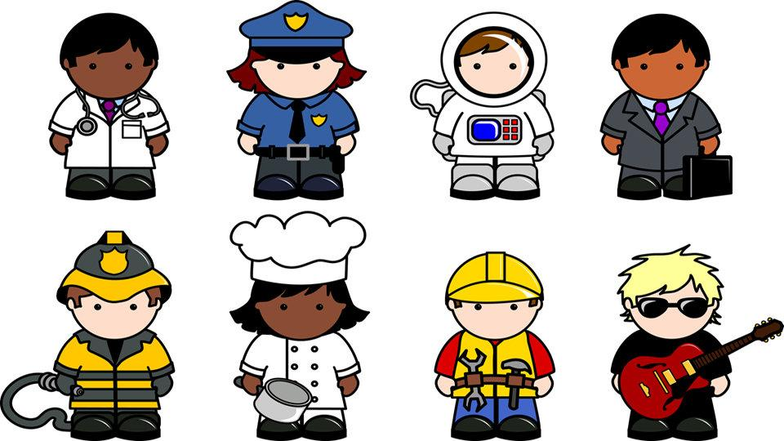
- ПРОДАВАЦ– продаје разне ствари
- ЗИДАР– зида куће и зграде
- АУТОМЕХАНИЧАР– поправља аутомобиле
- КОНОБАР– послужује у ресторану
- ПИЛОТ– вози авион
- СЛИКАР– слика слике
- ФОТОГРАФ– прави фотографије
- КАМЕРМАН– снима камером
- МУЗИЧАР - свира инструмент, бави се музиком
- ПЕВАЧ– пева песме
- НОВИНАР– пише текстове за новине
- ПОШТАР– доноси пошту на кућну адресу
- АДВОКАТ– помаже нам својим саветима
- СЛУЖБЕНИК– ради у бироу

Свим овим занимањима могу да се баве и мушкарци и жене.

ДОМАЋИ ЗАДАТАК:

- Напиши шта би ти волео да будеш када порастеш.
____________________________________________________________________________________________________________________________________________________________________________________________________

- Шта ради твој тата? Чиме се бави твој тата? _______________________________________________________________________________________________

3. Шта ради твоја мама? Чиме се бави твоја мама? __________________________________________________________________________________________________

